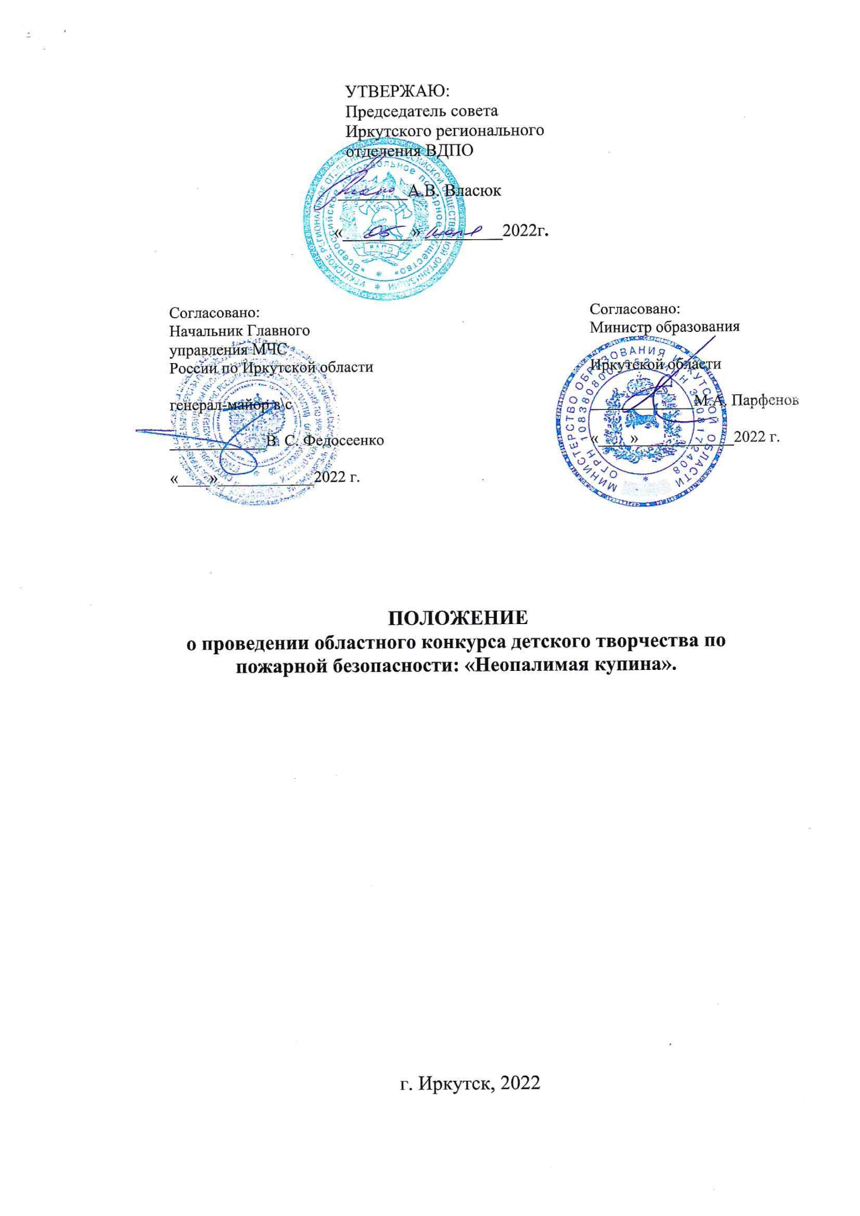
Приложение № 1
ПОЛОЖЕНИЕ
о проведении муниципального этапа
областного конкурса детского творчества
по пожарной безопасности:
«Неопалимая купина»

Общие положения
- Настоящее Положение определяет порядок организации и проведения муниципального этапа областного конкурса детского творчества по пожарной безопасности «Неопалимая купина» (далее - Конкурс), систему оценки результатов и процедуру награждения победителей и призеров.
- Конкурс проводится на основании Положения о проведении областного конкурса детского творчества по пожарной безопасности: «Неопалимая купина».
- Конкурс проводится в соответствии с планом совместных мероприятий в образовательных учреждениях Иркутской области по вопросам пропаганды пожарно-технических знаний в области обеспечения безопасной жизнедеятельности учащихся на 2022 – 2023 учебный год, утверждённым Иркутским региональным отделением ВДПО, согласованным с Главным управлением МЧС России по Иркутской области, Министерством образования Иркутской области, Министерством по молодежной политике Иркутской области; межведомственным планом по пропаганде пожарно-технических знаний среди детей и подростков и организации деятельности отрядов Дружины юных пожарных в образовательных учреждениях Ангарского городского округа на 2022 – 2023 учебный год.
Цель Конкурса
Конкурс проводится с целью реализации государственных интересов в области воспитания культуры пожарной безопасности детей и подростков, а также формирования общественного сознания и гражданской позиции подрастающего поколения в области пожарной безопасности.
Задачи Конкурса
В процессе проведения конкурса решаются следующие задачи:
- создание условий для изучения правил пожарной безопасности и мер по защите от огня жизни и здоровья детей;
- содействие в воспитании культуры безопасности жизнедеятельности и формировании навыков осторожного обращения с огнём и пожароопасными предметами;
- профилактика правонарушений несовершеннолетними в области пожарной безопасности;
- привитие интереса к профессии пожарного, спасателя;
- развитие творческих способностей детей, повышение художественно-эстетического воспитания в сфере пожарной безопасности;
- интеграция всех участников образовательных отношений в работе по развитию творческой деятельности детей в области пожарной безопасности.
Участники Конкурса
Участниками Конкурса являются учащиеся и воспитанники общеобразовательных учреждений, учреждений дополнительного образования, детских домов, школ-интернатов, дошкольных и специальных образовательных учреждений (независимо от принадлежности и организационно-правовой формы).
Участники конкурса подразделяются на 4 возрастные группы:
- до 7 лет (включительно);
- 8 – 10 лет (включительно);
- 11 – 14 лет (включительно);
- 15 – 18 лет (включительно).
Возраст участников определяется на момент даты проведения финала Конкурса.
Работы могут выполняться творческими коллективами и индивидуально.
Руководство подготовкой и проведением Конкурса
Общее руководство подготовкой и проведением Конкурса осуществляет Оргкомитет.
В состав оргкомитета входят:
- Управление образования администрации Ангарского городского округа (далее - УО ААГО).
- Отдел надзорной деятельности и профилактической работы Ангарского района (далее - ОНД);
- Специальное управление Федеральной пожарной службы № 12 МЧС России (далее - ФПС № 12);
- Ангарское городское отделение «Всероссийского добровольного пожарного общества» (далее - АГО ВДПО);
- Муниципальное бюджетное учреждение дополнительного образования «Центр развития творчества детей и юношества «Гармония» (далее – МБУДО ЦРТДиЮ «Гармония»).
Организаторы Конкурса осуществляют:
- организационно-методическое руководство подготовкой и проведением конкурса;
- формирование состава жюри и организацию их работы;
- разработку критериев системы оценки участников конкурса;
- работу по определению места и сроков проведения Конкурса, даты и места проведения церемонии награждения победителей;
- освещение хода мероприятия в средствах массовой информации и на сайте МБУДО ЦРТДиЮ «Гармония», а также решение других организационных вопросов взаимодействия и поддержки мероприятия.
Оргкомитет вправе не принять творческие работы на конкурс, если они не соответствуют требованиям конкурса, или предоставлены позже указанного срока.
Функции жюри
Подведение итогов и определение победителей Конкурса осуществляется членами жюри, состав и функции жюри определяет оргкомитет.
Критериями оценки являются:
- соответствие тематике конкурса;
- соответствие работы возрасту участника.
- содержательность, полнота раскрытия темы;
- оригинальность творческого замысла;
- творческий поход к выполнению работы;
- художественный вкус, высокий уровень мастерства, техника исполнения;
- самостоятельное изготовление (использование деталей промышленных конструкторов в поделках минимальное);
- эстетичность, яркость работ.
Этапы и сроки проведения Конкурса
Конкурс проводится в четыре этапа:
- I этап – отборочный в образовательных учреждениях,
- II этап – муниципальный,
- III этап – областной,
- IV этап – всероссийский.
- Отборочный этап в образовательных учреждениях проходит в октябре-ноябре 2022 г.
- На муниципальном этапе:
- конкурсные работы предоставляются вместе с заявкой (форма заявки прилагается см. Приложение 1) до 30 ноября 2022 г. в МБУДО ЦРТДиЮ «Гармония» по адресу: квартал «А», дом 20, вахта учреждения;
- 01-02 декабря 2022 г. состоится конкурсный отбор работ;
- с 12 декабря 2022 г. оформляется фотовыставка работ участников конкурса на странице «Муниципального центра ДЮП» (http://harmony-ang.ucoz.ru/index/municipalnyj_centr_djup/0-65).
- дата и время получения наградного материала по итогам конкурса – дополнительно.
- На областной этап направляются лучшие работы победителей и призеров конкурса, выбранные членами жюри.
Организаторы конкурса оставляют за собой право менять дату, место проведения, номинации, о чем участники будут уведомлены заранее.
Условия проведения:
- конкурс проводится по 3 номинациям: художественно-изобразительное творчество, декоративно-прикладное творчество, технические виды творчества;
- конкурсные работы должны соответствовать тематике конкурса:
- пожары в быту, на производстве, сельскохозяйственных объектах и объектах транспортной инфраструктуры, лесные пожары и т.д.;
- предупреждение нарушений правил пожарной безопасности, являющихся причинами возникновения пожаров, в том числе и от шалости детей с огнем;
- действия в условиях пожаров и чрезвычайных ситуаций, оказание помощи пострадавшим;
- трудовые будни профессиональных пожарных и спасателей, работников ВДПО;
- современная противопожарная и спасательная техника и перспективы ее развития;
- деятельность пожарно-спасательных служб, а также другие направления борьбы с пожарами, спасания людей (детей) и материальных ценностей.
- от образовательного учреждения на конкурс предоставляется не более 10 работ в каждой номинации;
- работы победителей и призеров, выбранные для участия в областном этапе Конкурса, авторам не возвращаются. Все остальные конкурсные работы могут быть возвращены участникам по их желанию, но не позднее 30 дней после подведения итогов Конкурса.
- предоставляя заявки, родители и педагоги подтверждают свое согласие на использование присланных ими материалов в некоммерческих целях, для выставок, анонсирования конкурса в средствах массовой информации, социальной рекламы без выплаты авторского гонорара в соответствии с законодательством Российской Федерации.
Требования, предъявляемые к работам:
Номинация художественно-изобразительное творчество:
- в номинации художественно-изобразительное творчество участники представляют (на выбор): рисунок, плакат, стенгазету, эмблемы ДЮП, МЧС, ВДПО, книжную графику, иллюстрации информационного и познавательного содержания;
- работы могут выполняться в любой технике;
- форматы рисунка: А3, А2;
- представленные работы должны быть обязательно оформлены в паспарту (рамка, обрамляющая рисунок) из плотной белой бумаги (ширина полосы – 4 см.). Паспарту (рамка) наклеивается сверху по краю работы, так чтобы не закрыть рисунок более чем на 1 см. См. Приложение 3;
- с лицевой стороны конкурсной работы, в правом нижнем углу, на этикетке (размером 4Х9), должна быть напечатана следующая информация: название работы (обязательно); фамилия, имя автора; возраст; наименование образовательного учреждения; Ф.И.О. руководителя (полностью) см. Приложение 2.
Работы с написанной информацией на самом рисунке, без паспарту, срисованные и не соответствующие требованиям и тематике конкурса,
к участию в конкурсе не принимаются!
Номинация декоративно-прикладное творчество:
- в номинации декоративно-прикладное творчество работы могут быть выполнены в различных техниках (на выбор): сюжетная композиция, аппликация, оригами, коллаж, вышивка, нитяная графика, вязание, батик, лоскутное шитьё, бисероплетение, выжигание, художественная резьба, керамика, лепка, текстильный дизайн, игрушка, витраж, папье-маше, декупаж, тестопластика, пластилинография и т.п.;
- размеры поделки должны быть не менее 20х30х10 см (для объёмных), 20х30 см (для плоскостных);
- настольные конкурсные работы устанавливаются и закрепляются на жесткой подставке или основе (соответствующей размеру работы) форматом не более 30х40 см, и должны обладать прочностью (возможность транспортировки), для настенных работ должно быть крепление;
- также на каждой работе оформляется этикетка (см. выше).
Номинация технические виды творчества:
- в номинации технические виды творчества работы могут быть представлены в направлениях (на выбор): моделирование, конструирование, макеты, технические приборы, настольные игры, головоломки, кроссворды и т.п. Все работы, представленные в этой номинации, должны иметь (на выбор) технические детали, свето-, звуковые приборы, систему включения, выключения и т.д.;
- размеры работ не должны быть меньше 21х30 см;
- настенные работы должны быть выполнены на твердой основе с креплением, настольные работы устанавливаются и закрепляются на жесткой подставке или основе (см. выше);
- также на каждой работе оформляется этикетка (см. выше).
Подведение итогов и награждение
По итогам конкурса в каждой номинации по каждой возрастной категории определяются победители и призеры (1 место, 2 место, 3 место соответственно).
Также предусмотрено награждение по отдельным номинациям.
Жюри может выделить конкурсные работы для награждения специальными дипломами и последующего их использования в качестве социальной рекламы.
Победителям и призерам вручаются дипломы.
Участникам конкурса выдаются сертификаты в электронном виде (на адрес электронной почты, указанный в заявке).
Результаты конкурса и обзорные материалы публикуются в средствах массовой информации.
Координатор Конкурса
- методист МБУДО ЦРТДиЮ «Гармония», Хохлова Ольга Леонидовна, контактный телефон 8-904-151-66-21, 54-41-03.

Приложение 1
Форма заявки

Пример  Российская Федерация  Иркутская область  Муниципальное бюджетное образовательное учреждение «Средняя общеобразовательная школа № 105»  665824, г.Ангарск,  25 микрорайон, дом 20  тел./факс: 54-59-23  E-mail: ang@mail.ru  www.school 105.ru | В «Муниципальный центр ДЮП» МБУДО ЦРТДиЮ «Гармония»

ЗАЯВКА
на участие в муниципальном этапе областного конкурса
детского творчества по пожарной безопасности
«Неопалимая купина»

Наименование образовательного учреждения МБОУ СОШ № 28

№  п/п | Название работы | Ф.И.О. автора/авторов,  возраст | Класс/  группа | Ф.И.О.  педагога (полностью), должность,  контактный телефон (для прямой связи), адрес электронной почты (для отправки сертификатов)
1. | «Пожарная бригада» | Иванова Дарья Сергеевна – 11 лет,  Петров Иван Иванович – 12 лет | 6 класс | Федорова Екатерина Ивановна, учитель рисования,  58-68-28,  fhjkk@mail.ru

Подпись и печать руководителя ОУ
Обязательно
Приложение 2
Оформление этикетки
«Пожар в доме»
Иванов Иван – 7 лет
МБОУ «СОШ № 334»
Иванова Мария Петровна,
учитель рисования

4 см

9 см

Приложение 3
Оформление паспарту

4 см (со всех сторон)

Рисунок А 3

паспарту (рамка) наклеивается сверху по краю работы,
так чтобы не закрыть
рисунок более чем на 1см

